|  |  |
| --- | --- |
| **[Assignment / Project] – External Document** |  |
| COMP7084 | T0053  Multimedia Systems |
| ***Valid on*** *Even Semester Year 2020/2021* |

* Project Title

Burger Time

Kelompok kami mengambil Opsi 3 yaitu Burger Shop :

|  |  |  |
| --- | --- | --- |
| **Theme** | **:** | Burger Shop |
| **Objective** | **:** | Build an application for the shop to increase and attract more customers, and introduce the shop. |
| **Example** | **:** | Give information about the shop such as shop location, list of burger to be sold, burger price, advertisement video, and etc. Also provide hyperlink for the visitor who wants to buy burger. |

* Introduction

Burger Time merupakan aplikasi sebuah toko burger yang dibuat seperti aplikasi web dengan memakai adobe animate cc dan aplikasi yang kami buat juga merupakan multimedia interaktif(ada suara,video,gambar,dan animasi).Aplikasi kami menyediakan berbagai macam burger dan makanan/minuman(coca cola/minuman soda lainnya),dan lain-lain.Aplikasi kami dibuat dengan warna background gelap dan content(misal teks,button,dll) yang terang(warna neon-neon gitu dan warna-warni) agar lebih keren dan menarik perhatian terutama anak-anak muda.Aplikasi yang kami buat juga dilengkapi animasi singkat sebelum user masuk ke toko burger kami(ada opening dan loadingnya dulu gitu setelah selesai baru muncul tokonya dan **opening & loading screen ini merupakan ide kreatif/kreatifitas kelompok kami agar lebih keren dan menarik**).

Lalu setelah masuk ke toko burger kami,Akan muncul tampilan Home aplikasi kami yang dimana berisikan layanan/informasi seperti lokasi toko dan kontak kami yang bisa di akses melalui button about us,list burger yang dijual dan harganya berapa yang bisa di akses dari button Our Menus,Promo-promo/ penawaran yang bisa di akses dari button offers,dan terakhir video iklan yang ada pada halaman Home aplikasi kami beserta hyperlink untuk user yang mau melakukan order/membeli burger maupun makanan/minuman lainnya.Semua ini akan kami jelaskan berikutnya pada report/documentation(note : isinya lumayan banyak karena banyak hal dan teknik yang kelompok kami gunakan untuk project ini)

* Report / Documentation / Overview

1. **Panduan/Cara menggunakan Aplikasi Toko Burger kami(Burger Time)**

**(note: Untuk menjalankan Aplikasi Burger Time caranya buka file adobe animate kami lalu tekan ctrl + enter lalu aplikasi kami pun bisa di coba melalui browser masing-masing)**



Berikut flow/cara menggunakan Aplikasi Burger Time yang kelompok kami buat:

1.Ketika aplikasi kami di jalankan maka akan muncul Logo Burger Time yang kelompok kami buat dengan Adobe illustrator(termasuk textnya karena kami mau menggunakan efek blur agar warna neonnya bagus dan hanya bisa di bikin dari adobe illustrator).Disini user harus mengarahkan cursornya ke button warna ungu bertulisan “**Click here to Enter**” dan jika user menekannya akan masuk ke flow nomor 2.

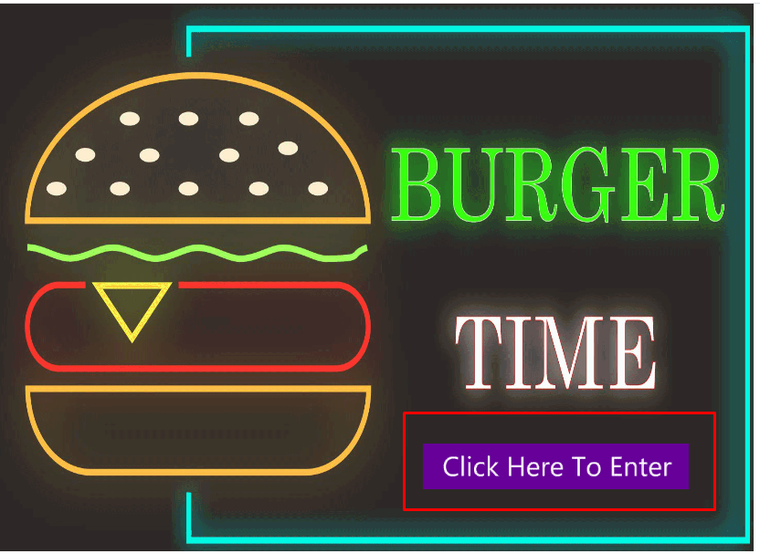

2.Berikutnya setelah user menekan tombol enter warna ungu tadi,User akan melihat animasi sekilas yang dimana akan muncul animasi Burger Time dan ada lagu Opening Playstation 1 seperti ini:

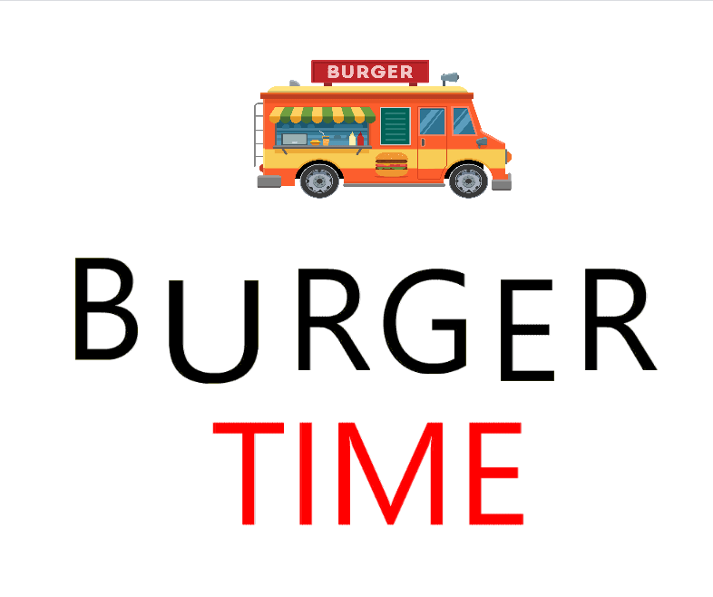

Animasi disini nanti ada muncul shape dari atas dan bawah yang membentuk teks “Burger” dan ada juga teks “Time” yang muncul dari bawah(ini tidak pakai shape langsung muncul).Lalu juga di atasnya ada truk burger yang berjalan menggunakan Guide.Setelah itu truk mobilnya pergi ke kanan(keluar) dan nanti ada virtual camera yang dimana akan ngezoom layarnya ke huruf G(warna hitam) dan pindah/transisi ke halaman loading(background hitam) yang akan kami jelaskan pada flow nomor 3.

3.Setelah masuk ke huruf G menggunakan virtual kamera akan muncul tampilan loading sebelum masuk ke halaman utama Toko burger kami(Burger Time) seperti ini:

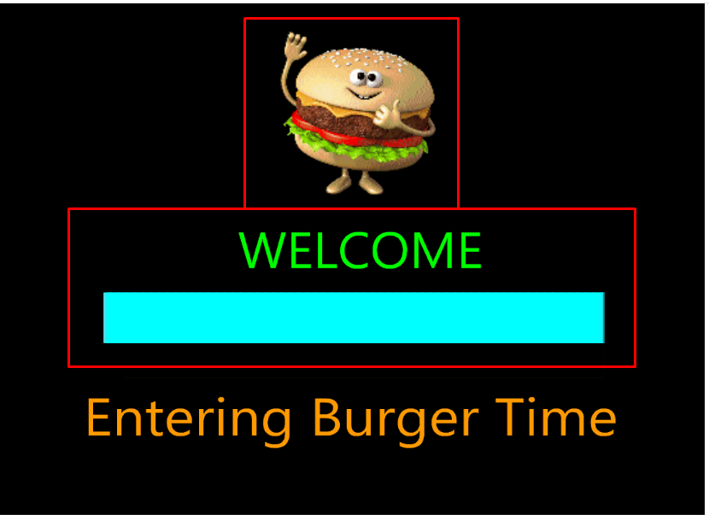

-Yang pertama Pada kotak merah atas ada movie clip yang menggunakan teknik masking yang dimana perlahan-lahan berubah dari roti menjadi burger full.

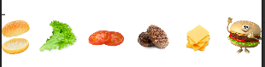

-Yang kedua pada loading bar(yang kami kotakin merah) sebelum berubah jadi “welcome” teksnya adalah “loading..” sampai barnya full.Barnya dibuat dengan motion tween.

-Yang ketiga pada teks “Entering Burger Time” juga memakai mask dari kiri ke kanan lalu ke tengah dan full telihat semua teksnya.

4.Setelah loading barnya full,maka akan muncul blank screen sebentar untuk jeda masuk ke halaman utama.Setelah itu barulah masuk ke Halaman Utama dari Aplikasi Toko Burger kami(Burger Time) dan user bebas mau pilih opsi/button yang mana untuk mengetahui hal yang user inginkan.Berikut halaman Home aplikasi kami(disini kami buat aplikasi kami dalam bentuk seperti web):

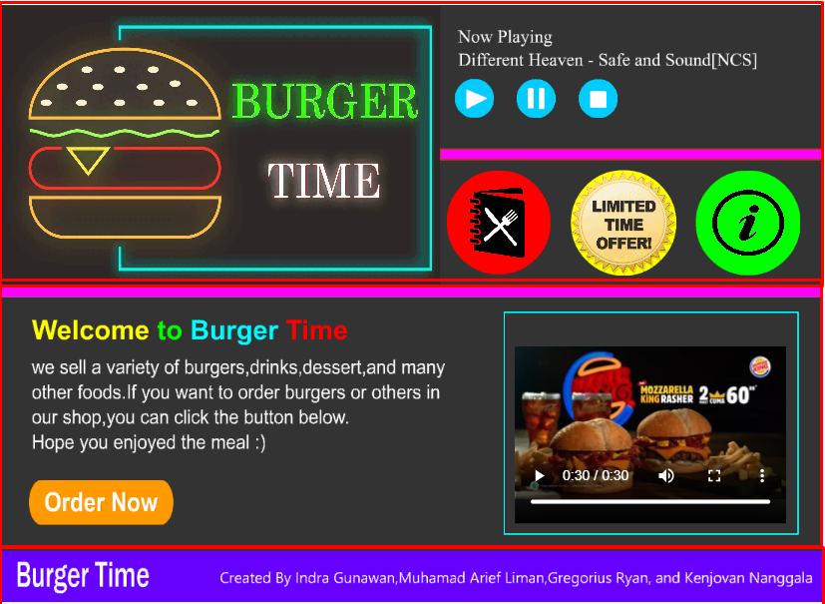

Di halaman Home ini di bagi menjadi 3 bagian:

-Bagian pertama yaitu header aplikasi kami,ada logo kami di kiri dan di kanan ada audio berupa lagu NCS safe and sound(lagu ini merupakan opening yutuber gaming windah basudara dan menurut kami lagu ini sangat fun dan menarik) yang bisa di play,stop dan pause.Lalu dibawahnya ada 3 button yang user bisa pilih dan tekan untuk pindah ke halaman ke our menus,Offers,dan Contact us(cursornya di arahin ke buttonnya nanti kek ke hover gitu).

-Bagian Kedua yaitu content,pada bagian kiri ada teks “welcome to burger time” yang dimana warnanya berubah rubah ke arah kanan dari merah,kuning,hijau,dan biru secara terus menerus dan dibuat dengan movie clip dan classic tween.lalu di bawahnya ada teks sekilas penjelasan kami menjual burger dan yang lainnya, dan juga button order now yang dimana nge link ke website burger king/bk.com saat user menekannya.Lalu pada bagian kanan ada video iklan/promo burger king yang kami ambil dari youtube.

-Bagian ketiga yaitu footer(paling bawah),di kiri ada nama toko kami yaitu Burger Time dan di kanan ada nama-nama kelompok kami yang membuat aplikasi tersebut.

5.Jika kita tekan gambar buku menu(lingkaran merah pada header/navigation bar) maka akan meng direct ke halaman Our menus yang menampilkan menu-menu yang kami jual(disini kami menampilkan beberapa menu best seller dari Toko Kami.Berikut tampilan Our menus dari aplikasi kami:

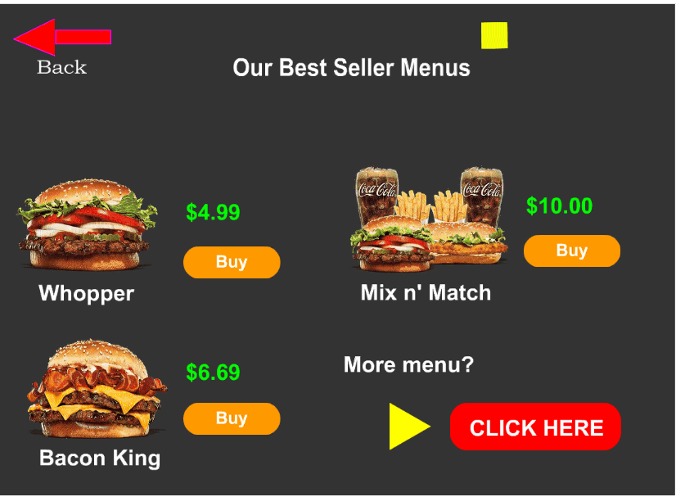

Jadi disini ada beberapa bagian,yang pertama ada tombol back di kanan yang dimana kalau “Panahnya” user tekan akan balik ke halaman home lagi.Lalu ada movie clips berupa lingkaran yang berubah menjadi kotak pada sekitar judul.lalu di bagian bawah ada burger beserta harga yang dijual.Dan terakhir disini kami juga membuat button untuk mengecek menu lain-lainnya(karena menunya sangat banyak jadi kami hanya masukin beberapa yang best seller) dan bisa tekan tombol “Click Here” untuk direct ke website burger king bagian menu-menu.

6. Berikutnya ada Offers,yang dimana jika pada halaman Home tadi User menekan lingkaran kuning yang ada gambar “Limited time offer” / jika di hover ada tulisan “Offers” maka akan masuk ke halaman ini.Disini ada transisi yang dimana pertama-tama offernya blank dan ada ???? lalu beberapa detik kemudian berubah menjadi burger yang promo beserta harga ,valid sampai kapan dan tombol untuk “get offersnya”.Kami juga menyediakan button untuk “more offersnya” jika user ingin liat offer yang lainnya.Disini juga ada button back untuk balik ke homenya.

Tampilan awal masuk:

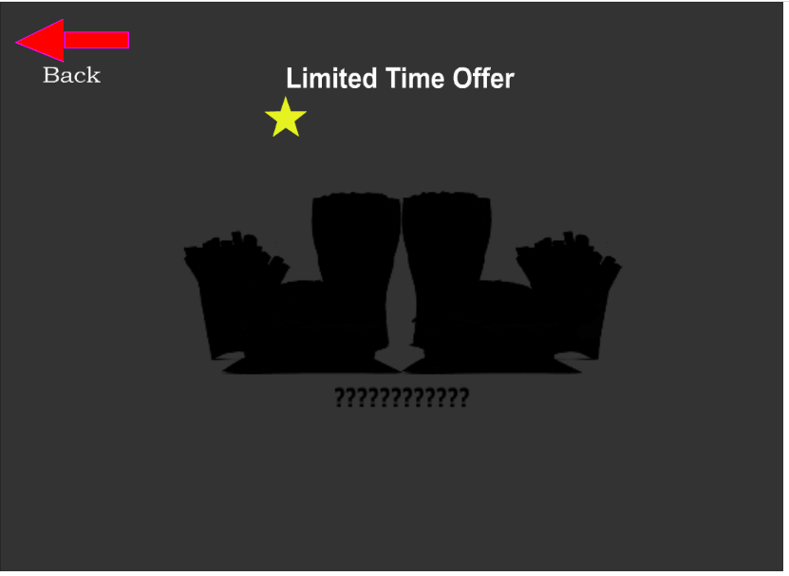

Beberapa detik setelah masuk ke halaman offer:

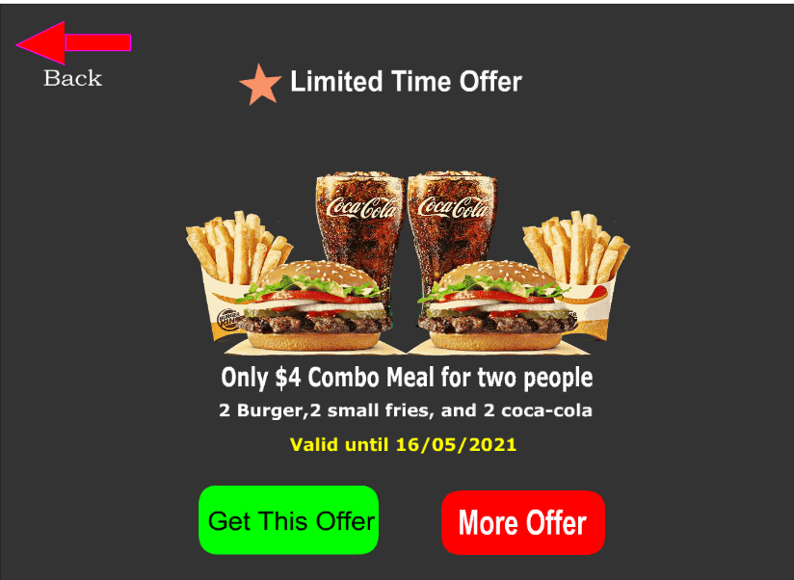

7.Terakhir pada lingkaran hijau gambar “I”/info / jika di hover ada teks “Contact Us” ,yang dimana jika user menekannya akan pindah ke halaman Contact Us yang tampilannya seperti ini:

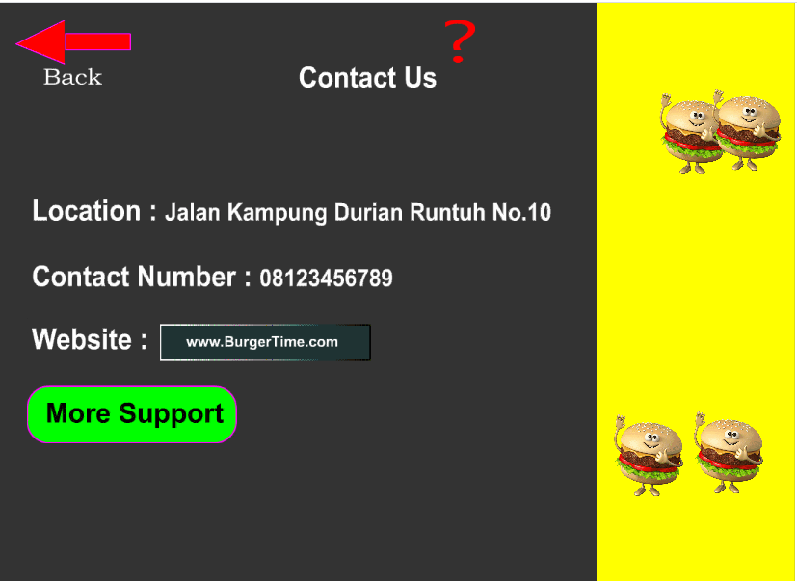

Disini sekitar teks judulnya ada movie clip shape tween yang berubah dari lingkaran ke tanda tanya. Lalu dibawahnya ada teks informasi lokasi ,nomor kontak,dan website juga merupakan hyperlink bisa ditekan.Lalu disini ada button di kiri buat back ke home dan button dibawah untuk “More Support” untuk detail bantuannya.Lalu disini yang specialny ada pada kanan yaitu ada 4 gambar burger yang muter-muter dan background colournya warna-warni.

Demikian seluruh alur/flow aplikasi kami , terima kasih selamat mencoba.

1. **Teknik Yang Digunakan Dalam Pembuatan Aplikasinya**

**Pertama** ,pada folder “Pembukaan” yaitu dari pas logo awal dan button enter Shop sampai Opening Burger Time

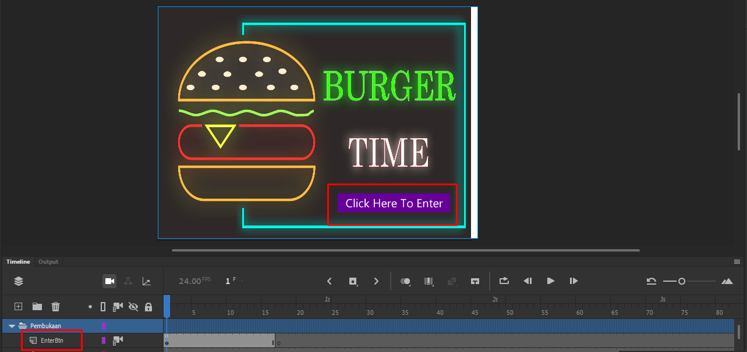

Disini memakai :  
**-1 Piece Button** yaitu “**EnterBtn**” dengan Event

Up (defaultnya)

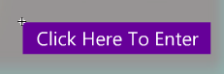

Over(saat di arahin cursornya ke button/di hover gitu)

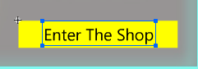

Down(saat di tekan dengan mouse dan tidak di lepas/ditahan

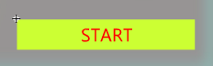

Dan ini eventnya yang “addEventListener” jadi saat di klik dia play Opening PS1

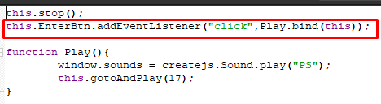

-**1 Frame Control**

-this.stop() disini untuk menahan layarnya agar tidak jalan ke frame berikutnya

-this.EnterBtn.addeventlistener …… ini untuk buttonnya jika di klik maka akan menjalakan function Play yang dimana function Play ini akan memutar Soundtrack Opening Playstation 1 yang sudah kami declare di global

-Lalu function play ini juga menjalankan this.gotoAndPlay(17) agar lanjut ke frame berikutnya yaitu bagian opening

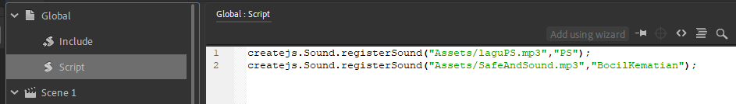



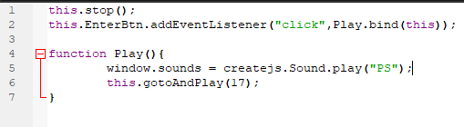

Lalu disini bonus ada Logo Burger Time yang kelompok kami buat sendiri dengan adobe Illustrator dan kami juga zip bareng projectnya adobe illustratornya dan juga ada hasil convert ke .jpgnya



Lalu lanjut pada bagian opening disini masih pada folder “Pembukaan”

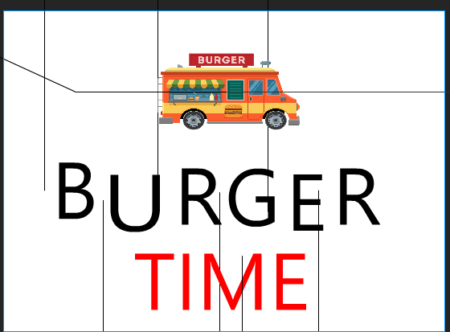

Disini Memakai:

**-1 Audio** yaitu Opening Playstation 1(PS1) yang merupakan efek saat button Enter The Shop di tekan pada halaman sebelumnya dan akan muncul Audio ini

**-1 piece guide**(sebenarnya ini 8 piece guide kalau di pecah-pecah tapi karena di soal minta “With Different Animation” jadi anggep ini 1 paket piece guidenya).guide disini ada pada garis dari atas dan bawah untuk setiap huruf “B U R G E R” total 6 Guide dan 1 guide untuk “TIME” dari bawah ke atas,dan terakhir pada truk burger yang truknya jalan nurun lalu lurus.

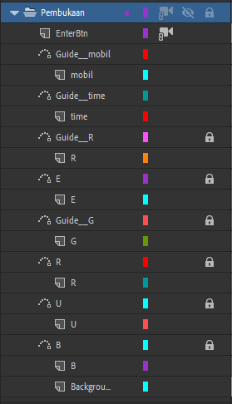

**-1 Piece Classic Tween**(ini juga sebenarnya 8 piece tapi karena sama jadiin 1 paket aja) untuk masing masing teks dan truk burgernya sebagai penggerak guidenya

-**1 Piece Shape Tween(**karena animasinya sama jadi 1 piece)ini pada shape lingkaran yang berubah satu per satu dari atas maupun bawah menjadi Teks “B U R G E R”

Sebelum :

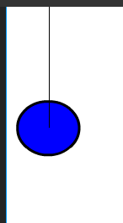



Sesudah :



**-1 virtual camera** yaitu pada saat teks Burger Time dan truk Burger sudah muncul nanti ada virtual camera berupa Zoom ke huruf “G” sampai masuk dan gelap(benar-benar hitam) supaya nyambung ke loading bar

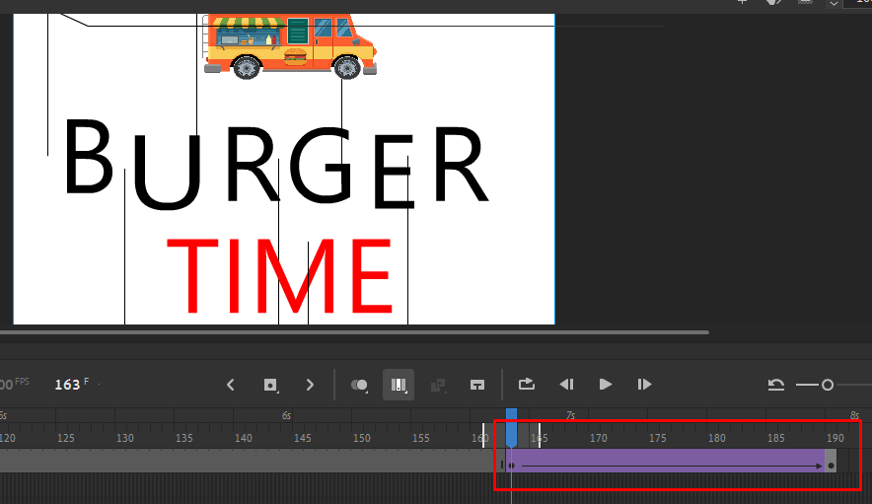

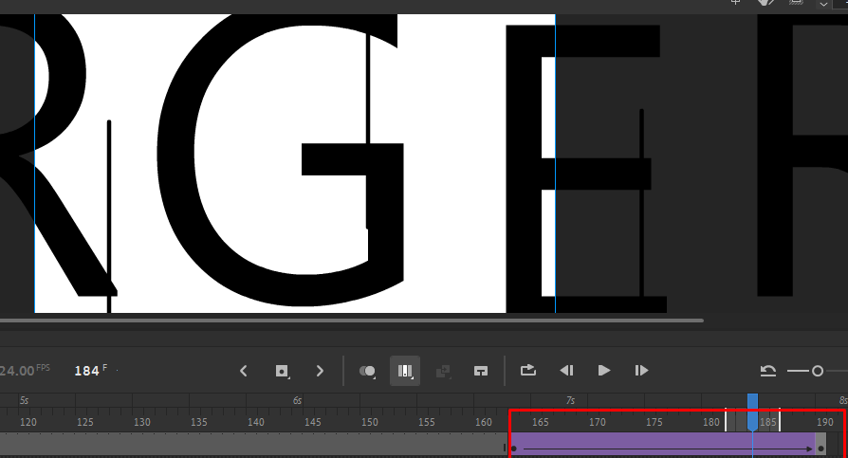

**Kedua**,berikutnya setelah tadi di zoom pada huruf G dan layar menjadi hitam,sekarang lanjut pada folder “Loading_black_screen” yaitu tampilan loading bar sebelum masuk ke toko burger(burger time)

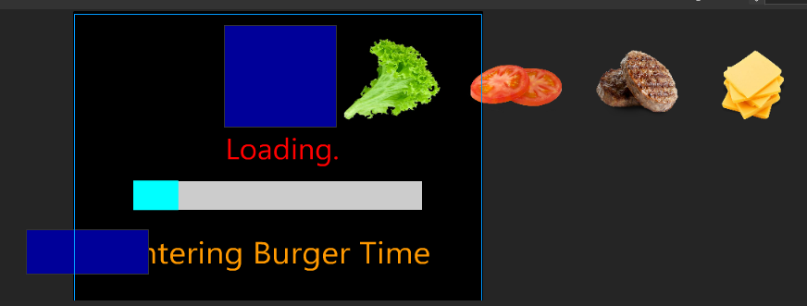

Disini Memakai :

**-1 Motion Tween** yaitu pada bar warna biru yang dari kiri nanti perlahan-lahan full ke kanan(yang di tengah di bawah tulisan loading dan diatas tulisan Entering Burger Time)

**-2 pieces of masking** yaitu :

1.Dibagian Atas yaitu transformasi dari Roti menjadi Burger + pakai classic tween buat gerakin

2.Dibagian bawah yaitu pada teks Entering Burger Time yang keliatan dari kiri ke kanan lalu full semua teksnya terlihat + pakai classic tween buat gerakin

-**1 Movie Clips** yaitu pada bentuk tranformasi dari roti ke Burger



**Note : Untuk teks “Loading” menjadi loading. loading.. loading… menjadi welcome jika barnya sudah full itu kami buat secara manual dari per framenya kami ubah.**

**Ketiga**,lanjut ke folder “Isi” yang dimana disini merupakan Home dari Aplikasi kami.

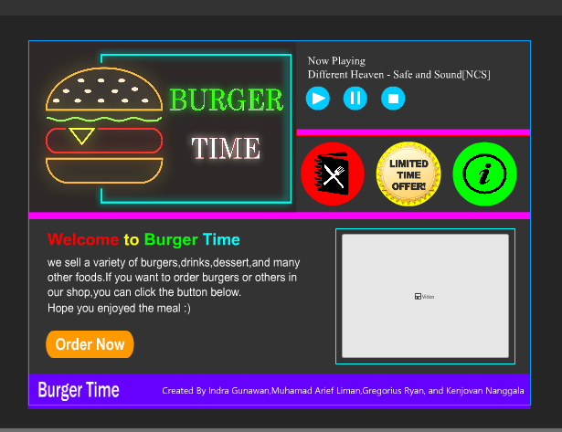

Pada bagian ini,kami banyak menggunakan teknik yaitu:

**-2 kinds of event & 1 Audio & 1 Hyperlink & 1 Video & 4 Button & 3 Frame Control & 1 Movie Clip** yaitu

*Ada fitur bisa play,pause,dan stop lagu Safe and Sound NCS(opening yutuber gaming windah basudara) dan nama buttonnya : PlayBtn , PauseBtn , dan StopBtn

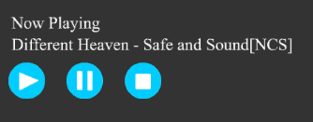

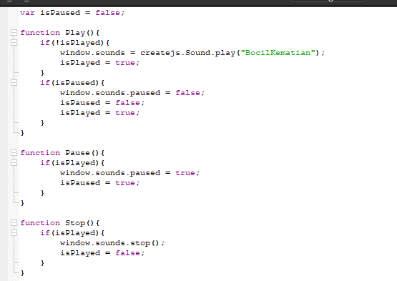

Disini memakai 3 function untuk play,pause, dan stopnya.Untuk lagunya kami sudah declare di global.Lalu disini kami juga membuar variable isPaused dan isPlayed untuk mengetahui kondisi apakah lagu tersebut dalam kondisi di pause atau dalam kondisi sedang di nyalain.(ini juga sebenanrya ada frame control this.stop() paling atas itu buat mencegah framenya jalan terus setelah dari loading bar dia stop di frame home ini)

*Ada 1 Video iklan burger king di bawah kanan(videonya ambil dari youtube iklan burger king indonesia) dan di tarik data videonya/sourcenya dari folder “Video”



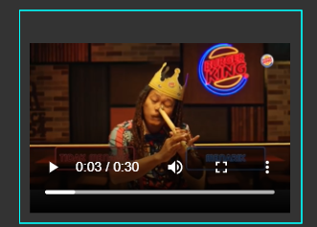

*Ada event yang merupakan button hyperlink dengan nama ‘BtnOrderNow” untuk link ke web bk.com(disini kelompok kami memakai web burger king) dan button ini kalau di hover warnanya jadi hijau

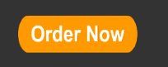

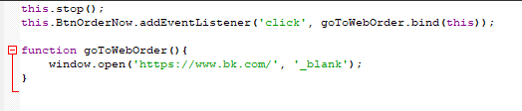

hyperlink disini yaitu pada function goToWebOrder yang nantinya bakal open website bk.com

*Ada 3 button navigasi yang dimana disini masing-masing memakai frame control untuk pindah ke halaman lainnya.Button ini masing-masing jika di hover akan berubah jadi teks.nama buttonnya : BtnMenu , BtnPromo , dan BtnInfo

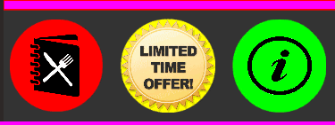

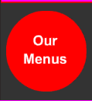





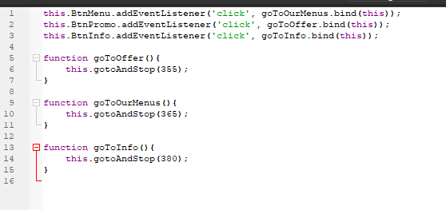

Disini kami memakai gotoAndStop supaya saat pindah ke halaman lain framenya tidak jalan terus.Untuk masing-masing buttonnya sendiri pergi ke frame yang sesuai dengan halamannya disana kami juga sudah membuat 3 function yang jika di klik maka akan pindah ke halamannya

Terakhir kami disini memakai movie clip yang dimana teks ini warnanya ganti-ganti ke kanan merah -kuning – hijau – biru secara berulang-ulang.Untuk perpindahannya kami menggunakan Classic Tween.



Lanjut Keempat pada folder “Menus” yang dimana merupakan tampilan dari Our Menus kami(beberapa best seller menu toko kami)

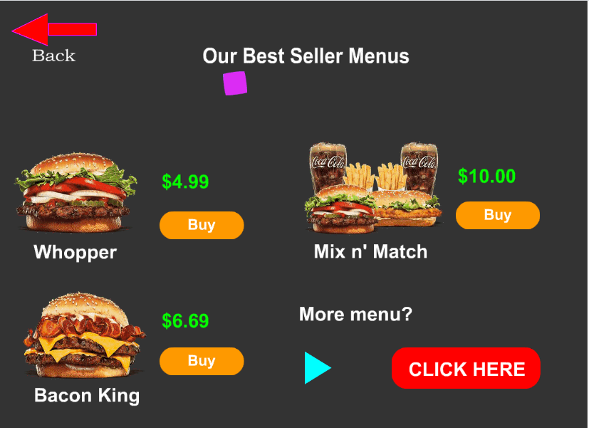

Disini ada beberapa teknik juga yaitu:

-5 Button & 4 Event & 1 Frame Control & 4 Hyperlink & 2 Movie Clip(yang 1 nya pakai Shape Tween satunya lagi pakai Classic Tween)

*Button back dengan nama “BtnBack2” yang dimana disini memakai frame control untuk balik ke halaman home dan jika di hover warnanya jadi hijau.Tombol back ini kami buat dengan rectangle dan triangle.

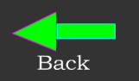

*Ada 3 button untuk Buy Burger dan 1 button untuk “More menu” yang dimana masing-masing merupakan event untuk menuju ke web lain(hyperlink)

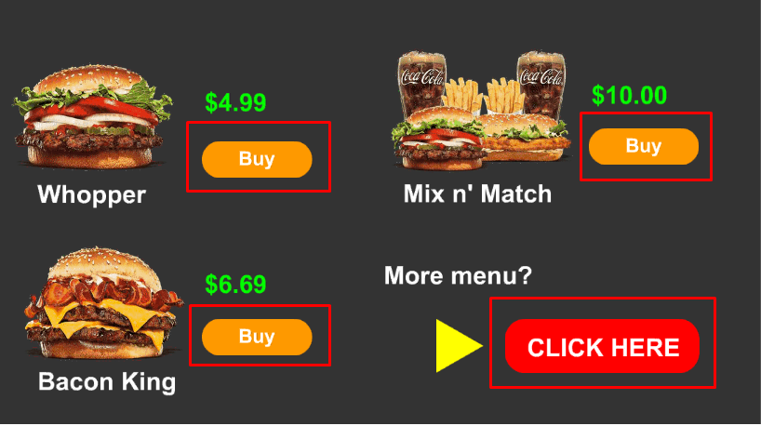

Button Buy jika di hover : BtnBuy1 ,BtnBuy2 , BtnBuy3 ( ini untuk setiap burgernya)

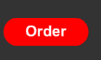

Button CLICK HERE jika di hover : BtnHere

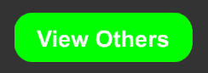

Lalu disini setiap button ada eventnya yang dimana nge link ke website bk.com sesuai dengan menunya.Untuk more menus akan direct ke halaman bk.com/menu(hyperlink)

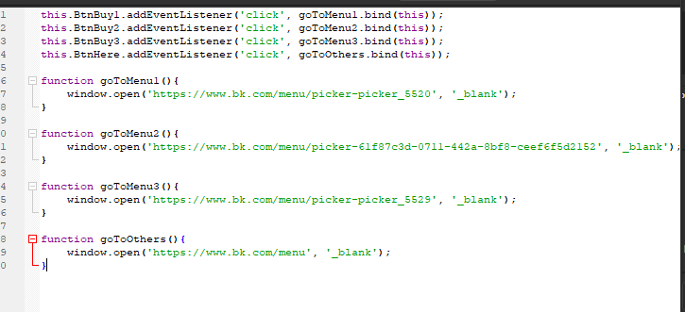

Terakhir ada 2 movie clip

-Di bagian atas ada movie clip dengan menggunakan shape tween yang dimana muter-muter sekitar judul dengan bentuk dari lingkaran ke kotak seterusnya

-Di bagian bawah ada movie clip panah(segitiga) menggunakan classis tween yaitu warna biru yang dari kecil ke besar dan menjadi kuning ke arah Button Click Here(button yang dihover menjadi view others)

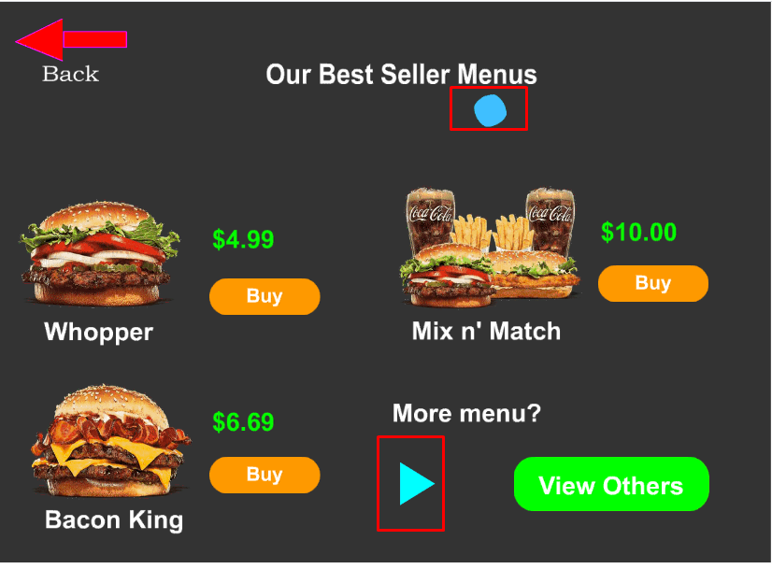

Lanjut Kelima pada folder “Offer” yang dimana merupakan tampilan dari Limited Time Offer toko kami

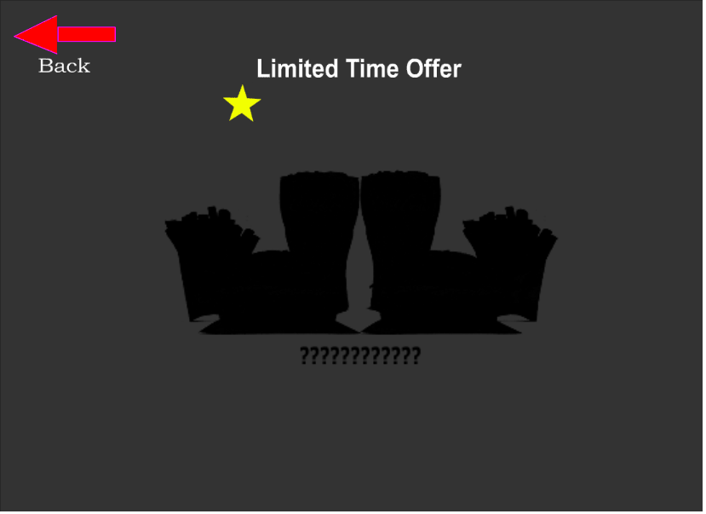

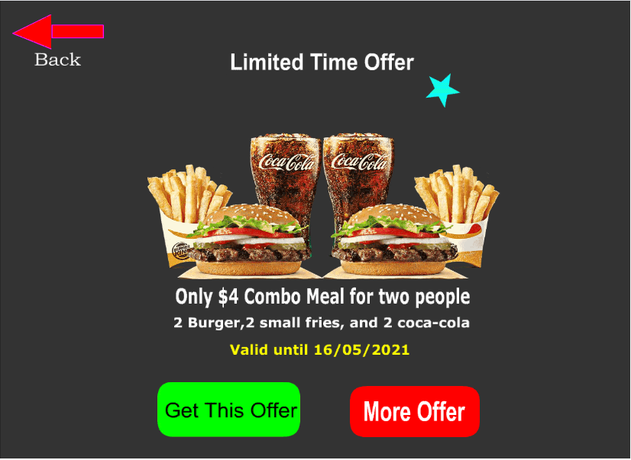

Disini Memakai teknik:

2 Movie Clip & 1 Classic Tween & 2 Frame Control & 3 Button & 2 Event & 2 Hyperlink & 1 Shape Tween

Bisa di lihat disini saat awal masuk ke bagian offer kami ada gambar hitam dan ????? selama beberapa detik dan berubah menjadi offer kami ada gambar burger,keterangannya dan 2 button.Nah disini kami memakai Movie Clip dan classic tween yang dimana kita mainin brightnessnya jadi 0 %

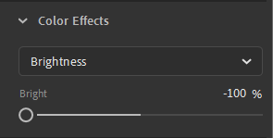

Lalu memakai classic tween jadi nanti dia berubah dari gelap ke terang.Setelah terang kami membuat keyframe baru untuk dipasang frame control this.stop() supaya movie clip ini tidak bergerak(ketahan) dan mengeluarkan 2 Button beserta keterangannya(teks ?????? diubah jadi keterangan).Nama 2 Buttonnya : BtnGetOffer dan BtnMoreOffer.

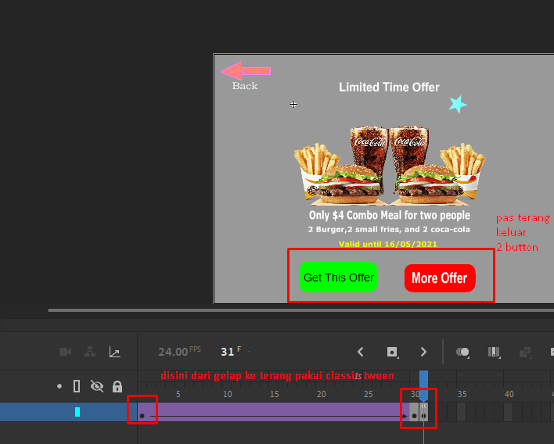

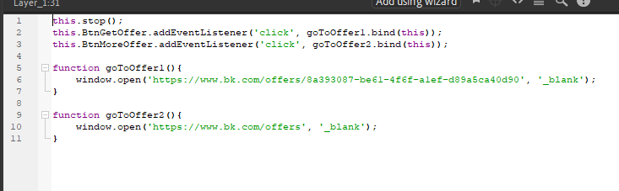

Disini kami pakai 2 function yang dimana Offer 1 untuk offer yang di halaman ini dan offer 2 untuk offer lainnya yang nanti nge link ke website burger king saat di click.

Lalu kami juga memakai tombol back sama seperti halaman “Our Menus” bedanya disini kami kasih nama “BtnBack” dan disini pakai frame control gotoAndStop ke halaman home

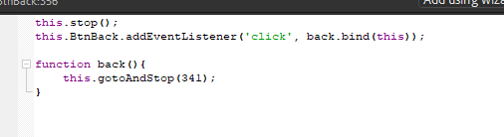

Terakhir pada bagian ini kami memakai movie clip dengan shape tween pada sekitar judul Limited time offer yang dimana ada bintang muter-muter terus dan warna warni



Terakhir,yaitu Keenam pada folder “Info” yang dimana merupakan tampilan dari Contact Us toko Burger Time kami

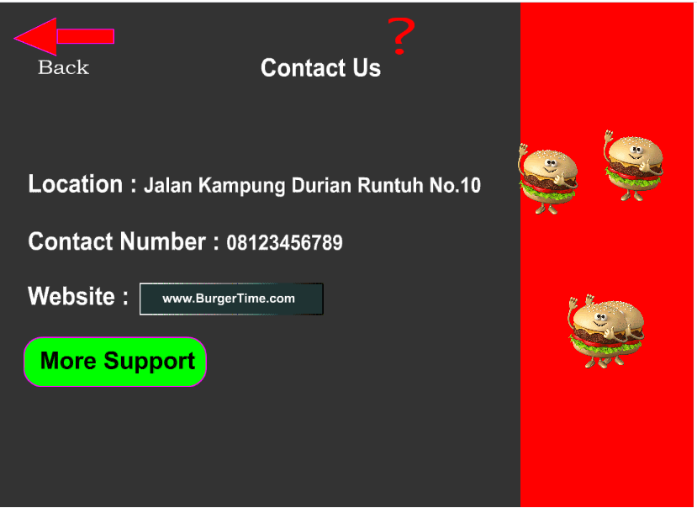

Disini memakai teknik :

-3 Button & 2 HyperLink & 2 Event & 1 Guide & 3 Movie Clips(yang dimana 2 memakai classic tween dan satunya lagi memakai shape tween)

*Sama seperti Our menu dan Offer ada button back juga untuk balik ke halaman home yang dimana disini kami kasih penamaannya BtnBack3

*Ada hyperlink yaitu pada website yang [www.BurgerTime.com](http://www.BurgerTime.com) yang sebenarnya ini nyambung ke website burger king(karena kami tidak membuat website asli dan juga di luar dari project multimedia) dan satu lagi di bagian button bawahnya yang More Support/BtnSupport itu jika di tekan akan direct ke halaman burger king bagian contact us

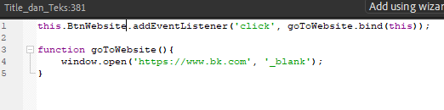

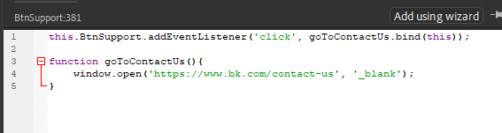

Lalu di bagian kanan ada 4 gambar burger muter-muter itu kami memakai movie clip, guide dan classic tween untuk menggerakannya dan juga background belakangnya kami buat Movie clip dan classic tween dengan warna yang berubah-rubah.

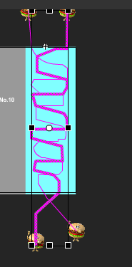

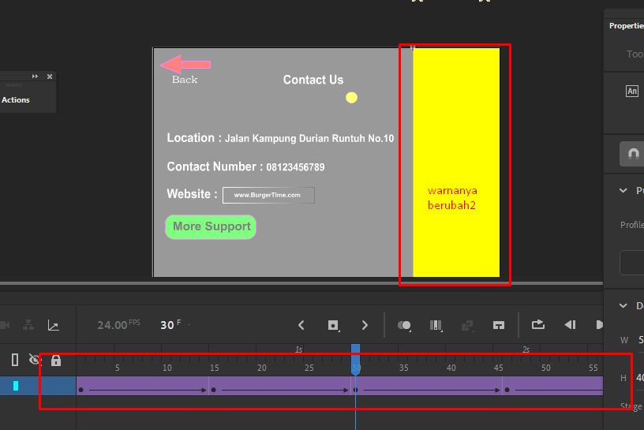

Terakhir pada bagian ini kami juga memakai movie clip pada sekitar title/judul sama halnya seperti Our menu dan offer bedanya disini pakai shape tween yang berubah dari lingkaran jadi ? / tanda tanya.Disini juga kami kasih delay sebentar untuk tanda tanyanya baru jalan ganti lingkaran.

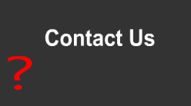

Demikian untuk Teknik yang kami gunakan,terima kasih dan selamat mencoba.Mohon maaf jika dokumentasi kami agak panjang karena memang teknik yang kami gunakan dan hal-hal yang ada di project kami memang sangat banyak sehingga kelompok kami membuat dokumentasi ini sedetail dan sejelas mungkin agar mudah untuk dipahami dan digunakan.

* 3 pieces of movie clip with different animations**(disini kelompok kami memakai lebih dari 3 : di sekitar title our menu,offer,dan contact us lalu teks dan kotak warna-warni,dll)**
* 2 pieces of button (not from user interface component) with event or state (over, down, and hit)(**disini kelompok kami memakai banyak sekali lebih dari 2 juga**)
* 2 pieces of motion or classic tween with different animations(**disini kelompok kami juga memakai banyak classic tween(lebih dari 2) untuk menjalankan guide,movie clipnya,dll.Lalu untuk motion tween kami gunakan pada loading bar warna biru**)
* 2 pieces of shape tween with different animations(**disini kelompok kami juga memakai lebih dari 2(ada 5 kalo tidak salah seperti yang sudah dijelaskan di atas ada pada : opening yang lingkaran jadi teks “Burger”,di sekitar title our menus,offer,dan contact us)**
* 2 pieces of masking (**disini kami pas memakai 2 yaitu pada loading bar : 1 yang atas yaitu pada tranformasi dari roti ke burger,1 nya lagi yang teks entering burger time yang dimana masknya dari kiri ke kanan lalu tengah lalu ke semua**)
* 2 pieces of guide with different animations(**disini kami juga pas pakai 2 guide yang pertama pas opening teks & truk burger dan 1 nya lagi pada bagian contact us sebelah kanan yang burger muter-muter**)
* 2 kinds of event(**disini kami memakai banyak event seperti untuk play,pause,stop lagu dan untuk pindah ke web lain**)

contoh event seperti ini yang “addEventListener”

* 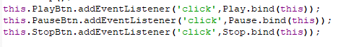
* 3 kinds of frame control(**disini kami juga memakai banyak frame control untuk menahan layar dengan this.stop() , Lalu untuk play tombol enter biar masuk ke frame opening dengan this.gotoAndPlay() ,dan Terakhir kami juga memakai this.gotoAndStop() untuk balik ke halaman home atau pindah ke halaman lain(this gotoand stop ini supaya framenya saat pergi tidak bergerak jadi halamannya tidak bergerak saat direct ke menu lain**)
* 1 video(**1 video iklan burger king yang diambil dari youtube**)
* 1 audio(**disini kami memakai 2 audio : opening suara PS1(playstation 1) dan NCS Safe and Sound)**
* 1 virtual camera(**1 virtual camera pas opening berupa zoom ke huruf G**)
* 1 hyperlink(**disini kami memakai banyak yang dimana setiap hyperlink kami akan taruh di bagian reference.Note untuk hyperlinknya semuanya kami ke website Burger king yaitu bk.com**)
* Reference

Berikut referensi yang kelompok kami gunakan(seperti gambar,lagu,video,dll) dan semuanya ada di folder ini “Assets” (note:kecuali yang video dari folder “Video” karena kami source datanya dari sana.Untuk yang folder “Videos” yang ada s belakangnya itu dia auto generate dari project kami saat di run):



1.Gambar logo kami memakai Adobe Illustrator untuk membuatnya

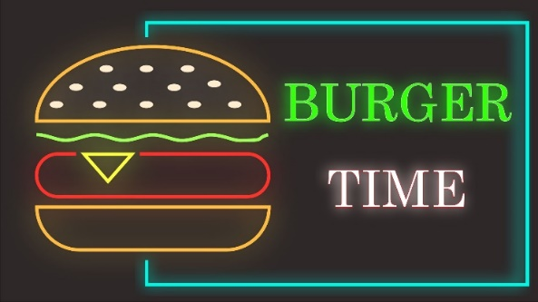

* <https://www.adobe.com/products/illustrator.html>
* 2.Gambar truk burger : <https://creazilla.com/nodes/1723241-food-truck-clipart>
* 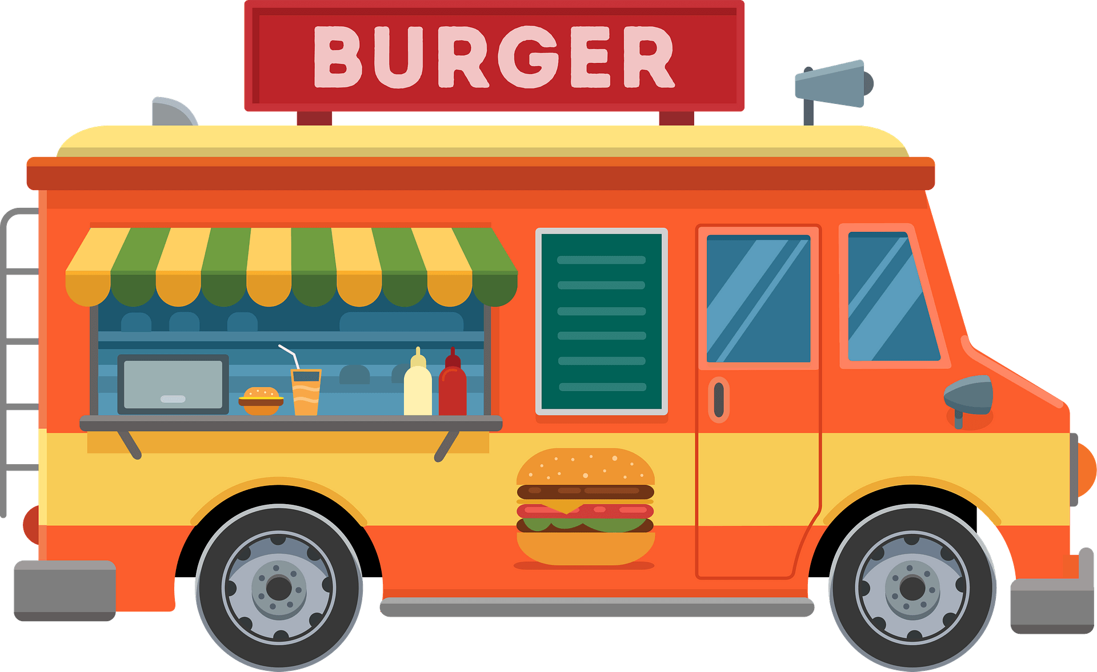
* 3.Gambar burger full : <https://www.pinclipart.com/pindetail/ihTimT_hamburger-clipart-vegetable-burger-burger-cartoon-png-download/>
* 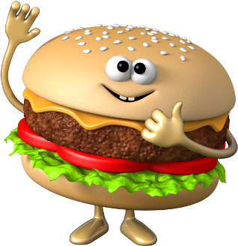
* 4.Gambar roti : <https://www.pngfind.com/mpng/TRJxih_hamburger-bread-fast-food-hd-png-download/>
* 
* 5.Gambar sayur selada: <https://www.pngaaa.com/detail/1928704>
* 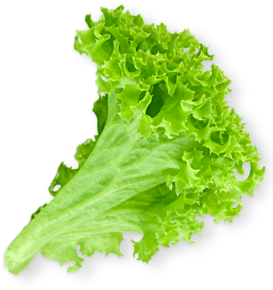
* 6.Gambar potongan tomat : <https://www.pngdownload.id/png-ebfd3e/>
* 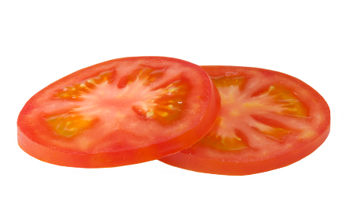
* 7.Gambar daging burgernya: <https://www.pngdownload.id/png-hj37yg/>
* 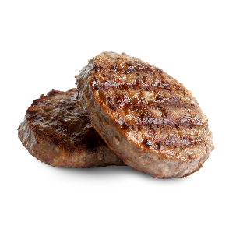
* 8.Gambar keju : <https://imgbin.com/png/nfTXmH4F/processed-cheese-cheddar-cheese-gruy%C3%A8re-cheese-hamburger-chili-con-carne-png>
* 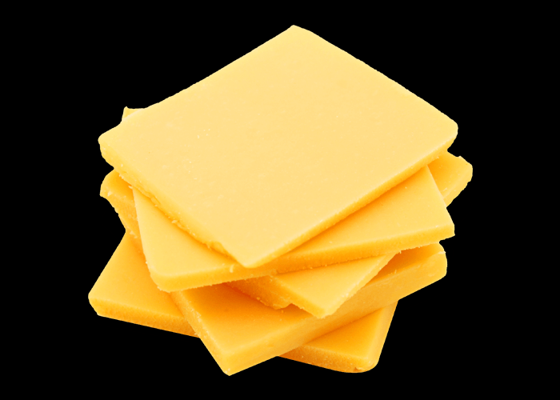
* 9.Gambar buku menu pada Button(yang lingkaran merah) our menus : <https://www.seekpng.com/ipng/u2w7w7y3r5i1o0w7_our-menus-food-menu-icon-png/>
* 
* 10.Gambar lingkaran kuning Limited Time Offer! : <https://www.pngegg.com/en/png-madtb#google_vignette>
* 
* 11.Gambar i / info :
* <https://www.pngegg.com/en/png-mcwpi>
* 
* 12. Gambar-gambar burger(ada 3) di Our Best Seller menus :
* -Gambar whopper : <https://www.bk.com/menu/picker-picker_5520>
* 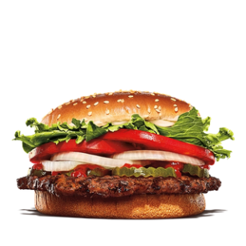
* -Gambar Bacon King : <https://www.bk.com/menu/picker-picker_5529>
* 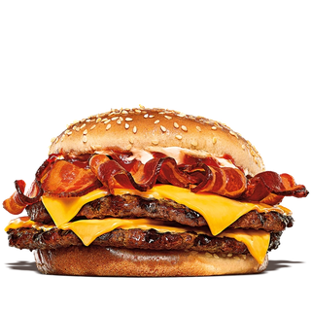
* -Gambar Mix n Match : <https://www.bk.com/menu/picker-61f87c3d-0711-442a-8bf8-ceef6f5d2152>
* 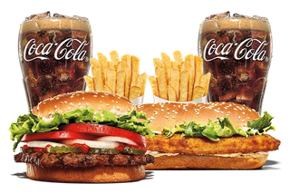
* 13.Gambar paket makan dan minum pada offer : <https://www.bk.com/offers/8a393087-be61-4f6f-a1ef-d89a5ca40d90>
* 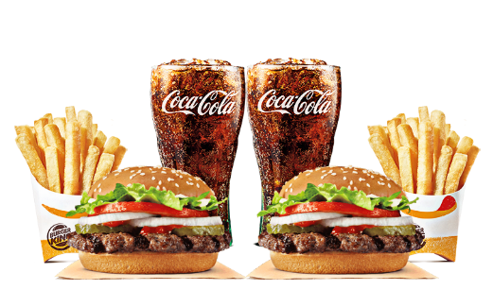
* 14. Audio NCS Safe and Sound : <https://www.youtube.com/watch?v=13ARO0HDZsQ>
* 15.Audio Opening Soundtrack Playstation 1(PS1) “PlayStation Intro 1080p [Remastered]” : <https://www.youtube.com/watch?v=oAhvQoLpvsM>
* 16. Video Iklan Burger “INI BARU IKLAN BURGER PALING MENARIK!” : <https://www.youtube.com/watch?v=20ih3ELlDkI>
* 17. List referensi Link yang dipakai untuk hyperlink:

Bagian Our Menu:

* -https://www.bk.com/menu/picker-picker_5520

-https://www.bk.com/menu/picker-61f87c3d-0711-442a-8bf8-ceef6f5d2152

-https://www.bk.com/menu/picker-picker_5529

-https://www.bk.com/menu

Pada bagian Order Now :

-https://www.bk.com/

Pada bagian Offer:

-https://www.bk.com/offers

-https://www.bk.com/offers/8a393087-be61-4f6f-a1ef-d89a5ca40d90

Pada bagian Contact Us

-https://www.bk.com/contact-us

* Group Member
* <2301863805> – <1st Indra Gunawan>
* <2301876972> – <2nd Muhamad Arief Liman>
* <2301858830> – <3rd Gregorius Ryan>
* < 2301856882> – <4th Kenjovan Nanggala>